نام و نام خانوادگی | محمد پویا افشاری – علیرضا اسمعیل زاده
شماره دانشجویی | 810198351-810198577
تاریخ ارسال گزارش | 1402.09.17

 | به نام خدا  دانشگاه تهران  دانشکده‌ مهندسی برق و کامپیوتر | 
درس شبکه‌های عصبی و یادگیری عمیق
تمرین ششم

فهرست
پاسخ 1 – Control VAE 3
۱-۱.مقدمه 3
۱-۱-۱.دیتاست 5
۲-۱. پیاده سازی VAE 5
۲-۱-۱. افزودن کتابخانه ها 6
۲-۱-۲ .بارگزاری دادگان 7
۲-۱-۳. ساخت دیتالودر 7
۲-۱-۴. پیاده سازی مدل Beta VAE 8
۲-۱-۵. آموزش مدل Beta VAE 9
۳-۱. ارزیابی مدل 11
۴-۱. پیاده سازی Control VAE 13
پاسخ ۲ - 18

شکل‌ها
شکل 1. عنوان تصویر نمونه 4

پاسخ 1 – Control VAE

۱-۱.مقدمه
مقاله:
ControlVAE: Controllable Variational Autoencoder

در مورد ایده کلی این مقاله توضیح دهید که چگونه این مقاله می تواند در نهایت به مدل VAE برسد که هم کیفیت عکس های تولیدی و هم تنوع آن ها مناسب باشد؟

VAE از دو بخش اصلی به اسم های log likelihood و KL divergence تشکیل شده است. اولین اسم تلاش میکند که input data را پیاده سازی کند در حالی که KL divergence باغث هم کیفیت خروجی ساخته شده می‌شود و هم باعث diversity ساخته ها می‌شود.
برای جبران KL vanishing مدل Beta VAE عرضه شده که در این تمرین هم استفاده شده است. در مقاله دو چالش با تغییر اندازه این Beta در مدل های پیشین مطرح شده که دقیقا این مقدار چگونه تعریف بشود. که چالش اصلی در مدل های مطرح شده مربوط tune کردن وزن در KL-divergence هست. به همین دلیل در این مقاله از مدل control feedback استفاده می‌شود.
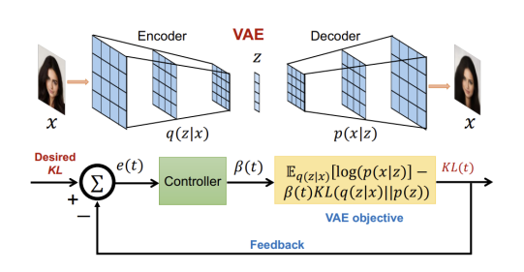
Figure 1شکل 1- مدل control VAE

به این صورت که در مدل Control VAE مدل VAE با Controller ترکیب می‌شود تا Stabilize KL divergence رخ بدهد به وسیله مقدار دهی اتوماتیک وزن پارامتر بتا.
بر این اساس طبق الگوریتم شماره 1 مقاله:
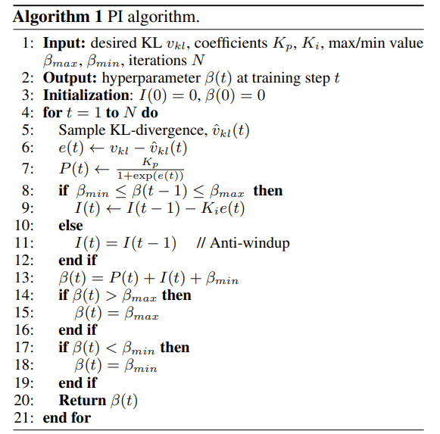
‏0—1الگوریتم شماره 1 مقاله
کنترلر که با نام PI شناخته می‌شود مطابق شکل زیردر step t مقدار Beta را محاسبه و Tune کرده و Feedback می‌دهد.
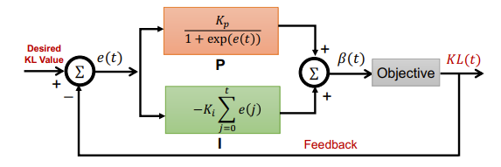
‏0—2شکل 3. شمای تغییر پارامتر های عرضه شده در الگوریتم در تغییر بتا
همچنین مقاله بر روی سه دیتاست خروجی گرفته است ولی در اینجا ما از یک دیتاست استفاده میکنیم. جدول و شکل زیر نتایج تفاوت متریک و تصویر ساخته شده با کمک Control VAE را نشان میدهد.
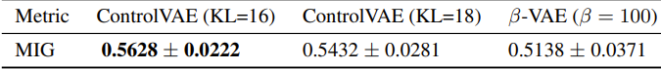
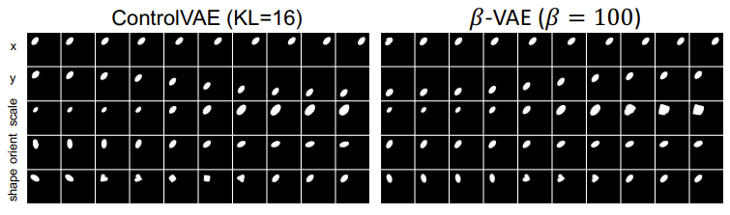
‏0—3شکل 4. نمایش خروجی تفاوت مدل بتا و خروجی تصاویر مدل کنترلر
همچنین این تفاوت برای دو مدل بر اساس شاخص FID در جدول زیر اورده شده است
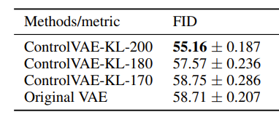
‏0—4شکل 5. شاخص FID مقاله

۱-۱-۱.دیتاست
در این تمرین به منظور دیتاست از بخشی از دیتاست dSprites که شامل تصاویر تک کاناله دو بعدی به ابعاد 64*64 هستند استفاده شده است.



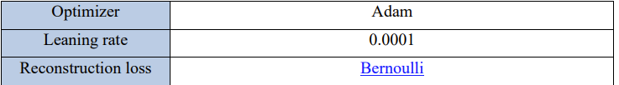
۲-۱. پیاده سازی VAE
جدول 1. جدول 1مشخصات پیاده سازی

دقت شود در این مرحله صرفا مدل VAE ساده ساخته نمی‌شود و مدل Beta VAE پیاده سازی می‌شود. معماری مدل بر اساس جدول 6 مقاله اورده شده است:
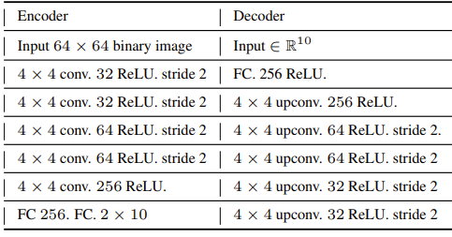
‏0—5 شکل 6. معماری مدل Beta VAE

۲-۱-۱. افزودن کتابخانه ها
!pip install pytorch-fid
import numpy as np
import pandas as pd
import matplotlib.pyplot as plt
import cv2

import os
import seaborn as sns
from sklearn.model_selection import train_test_split

import shutil
from google.colab import drive
from google.colab import files

import requests
import zipfile
import io

from transformers import AutoTokenizer
from transformers import TFAutoModelForSequenceClassification
import tensorflow as tf

import torch
import torch.nn as nn
import torch.nn.functional as F

from sklearn.metrics import confusion_matrix, classification_report, f1_score, recall_score, accuracy_score
from sklearn.metrics import accuracy_score, f1_score, confusion_matrix

from transformers.modeling_outputs import BaseModelOutputWithPastAndCrossAttentions
import torch.optim as optim
import torch

from tensorflow.keras import Sequential, Model
from tensorflow.keras.layers import Input, Dense, Conv2D, Conv2DTranspose, Lambda, Reshape, Flatten, LeakyReLU, Softmax
from tensorflow.keras.callbacks import EarlyStopping
from tensorflow.keras.optimizers import Adam
from tensorflow.keras.utils import Progbar
from tensorflow.keras import backend as K
import matplotlib.pyplot as plt
import cv2
import random
import click

۲-۱-۲ .بارگزاری دادگان
drive.mount('/content/drive')

file_name = "sh3_sc6_y32_x32_imgs.npz"
path_file = "/content/drive/MyDrive/Dataset/sh3_sc6_y32_x32_imgs.npz"
imgs = np.load(path_file, allow_pickle=True, encoding='latin1')
imgs = imgs['imgs']

for i in range(10):
print(f"Image {i + 1} size: {imgs[i].shape}")
Image 1 size: (64, 64)
Image 2 size: (64, 64)
Image 3 size: (64, 64)
Image 4 size: (64, 64)
Image 5 size: (64, 64)
Image 6 size: (64, 64)
Image 7 size: (64, 64)
Image 8 size: (64, 64)
Image 9 size: (64, 64)
Image 10 size: (64, 64)

import matplotlib.pyplot as plt

num_samples_to_display = 10

for i in range(num_samples_to_display):
plt.subplot(1, num_samples_to_display, i + 1)
plt.imshow(imgs[i+1000])
plt.axis('off')

plt.show()



۲-۱-۳. ساخت دیتالودر
file_name = "sh3_sc6_y32_x32_imgs.npz"
path_file = "/content/drive/MyDrive/Dataset/sh3_sc6_y32_x32_imgs.npz"
imgs = np.load(path_file, allow_pickle=True, encoding='latin1')
data = np.load(path_file, encoding='bytes')
data = torch.from_numpy(data['imgs']).unsqueeze(1).float()
imgs = imgs['imgs']

from torch.utils.data import Dataset, DataLoader
train_loader = DataLoader(data,
batch_size=32,
shuffle=True,
num_workers=1,
pin_memory=False,
drop_last=True)
train_loader

۲-۱-۴. پیاده سازی مدل Beta VAE
import torch.nn.init as init
from torch.autograd import Variable
import torch.nn.functional as F

def reparametrize(mu, logvar):
std = logvar.div(2).exp()
eps = Variable(std.data.new(std.size()).normal_())
return mu + std*eps

class View(nn.Module):
def __init__(self, size):
super(View, self).__init__()
self.size = size

def forward(self, tensor):
return tensor.view(self.size)

class BetaVAE_H(nn.Module):
"""Model proposed in original beta-VAE paper(Higgins et al, ICLR, 2017)."""

def __init__(self, z_dim=10, nc=3):
super(BetaVAE_H, self).__init__()
self.z_dim = z_dim
self.nc = nc
self.encoder = nn.Sequential(
nn.Conv2d(nc, 32, 4, 2, 1), # B, 32, 32, 32
nn.ReLU(True),
nn.Conv2d(32, 32, 4, 2, 1), # B, 32, 16, 16
nn.ReLU(True),
nn.Conv2d(32, 64, 4, 2, 1), # B, 64, 8, 8
nn.ReLU(True),
nn.Conv2d(64, 64, 4, 2, 1), # B, 64, 4, 4
nn.ReLU(True),
nn.Conv2d(64, 256, 4, 1), # B, 256, 1, 1
nn.ReLU(True),
View((-1, 256*1*1)), # B, 256
nn.Linear(256, z_dim*2), # B, z_dim*2
)
self.decoder = nn.Sequential(
nn.Linear(z_dim, 256), # B, 256
View((-1, 256, 1, 1)), # B, 256, 1, 1
nn.ReLU(True),
nn.ConvTranspose2d(256, 64, 4), # B, 64, 4, 4
nn.ReLU(True),
nn.ConvTranspose2d(64, 64, 4, 2, 1), # B, 64, 8, 8
nn.ReLU(True),
nn.ConvTranspose2d(64, 32, 4, 2, 1), # B, 32, 16, 16
nn.ReLU(True),
nn.ConvTranspose2d(32, 32, 4, 2, 1), # B, 32, 32, 32
nn.ReLU(True),
nn.ConvTranspose2d(32, nc, 4, 2, 1), # B, nc, 64, 64
)

self.weight_init()

def weight_init(self):
for block in self._modules:
for m in self._modules[block]:
kaiming_init(m)

def forward(self, x):
distributions = self._encode(x)
mu = distributions[:, :self.z_dim]
logvar = distributions[:, self.z_dim:]
z = reparametrize(mu, logvar)
x_recon = self._decode(z)

return x_recon, mu, logvar

def _encode(self, x):
return self.encoder(x)

def _decode(self, z):
return self.decoder(z)

def kaiming_init(m):
if isinstance(m, (nn.Linear, nn.Conv2d)):
init.kaiming_normal(m.weight)
if m.bias is not None:
m.bias.data.fill_(0)
elif isinstance(m, (nn.BatchNorm1d, nn.BatchNorm2d)):
m.weight.data.fill_(1)
if m.bias is not None:
m.bias.data.fill_(0)

def normal_init(m, mean, std):
if isinstance(m, (nn.Linear, nn.Conv2d)):
m.weight.data.normal_(mean, std)
if m.bias.data is not None:
m.bias.data.zero_()
elif isinstance(m, (nn.BatchNorm2d, nn.BatchNorm1d)):
m.weight.data.fill_(1)
if m.bias.data is not None:
m.bias.data.zero_()

۲-۱-۵. آموزش مدل Beta VAE
مطابق آنچه در صورت سوال اورده شده از لاس Bernoulli استفاده می‌کنیم. در مسایل Classification این لاس قابل استفاده است ( BCE) اما به طور کلی استفاده از MSE نیز نتایج خوبی حاصل می‌کرد.
beta_vae_h = BetaVAE_H(z_dim=10, nc=1)

optimizer = optim.Adam(beta_vae_h.parameters(), lr=0.0001, betas=(0.90, 0.99))

from torch.optim.lr_scheduler import ReduceLROnPlateau

scheduler = ReduceLROnPlateau(optimizer, mode='min', factor=0.5, patience=3, verbose=True)

total_loss_list = []
reconstruction_loss_list = []
kl_divergence_list = []

epochs = 10

for epoch in range(epochs):
beta_vae_h.train()

total_loss = 0.0
total_batches = 0
reconstruction_loss_sum = 0.0
kl_divergence_sum = 0.0

for data in train_loader:
inputs = data

optimizer.zero_grad()

recon_batch, mu, logvar = beta_vae_h(inputs)

recon_batch_sigmoid = torch.sigmoid(recon_batch)

reconstruction_loss = F.mse_loss(recon_batch, inputs, reduction='sum')
kl_divergence = -0.5 * torch.sum(1 + logvar - mu.pow(2) - logvar.exp())
# avg
batch_size = inputs.size(0)
reconstruction_loss /= batch_size
kl_divergence /= batch_size

loss = reconstruction_loss + kl_divergence

torch.nn.utils.clip_grad_norm_(beta_vae_h.parameters(), max_norm=5.0)
loss.backward()

optimizer.step()

total_loss += loss.item()
total_batches += 1
reconstruction_loss_sum += reconstruction_loss.item()
kl_divergence_sum += kl_divergence.item()

average_loss = total_loss / total_batches
total_loss_list.append(average_loss)
reconstruction_loss_list.append(reconstruction_loss_sum / total_batches)
kl_divergence_list.append(kl_divergence_sum / total_batches)

print("Epoch {}, Average Loss: {:.4f}".format(epoch + 1, average_loss))

Epoch 1, Average Loss: 142.8763
Epoch 2, Average Loss: 60.1164
Epoch 3, Average Loss: 49.0372
Epoch 4, Average Loss: 43.0250
Epoch 5, Average Loss: 40.3600
Epoch 6, Average Loss: 38.6973
Epoch 7, Average Loss: 37.4983
Epoch 8, Average Loss: 36.5825
Epoch 9, Average Loss: 35.7939
Epoch 10, Average Loss: 35.1447
خب در اینجا همانطور که مشاهده شد مقدار پارامتر بتا را کمتر از یک قرار دادیم

۳-۱. ارزیابی مدل
epochs_range = range(1, epochs + 1)
total_loss_list = np.random.rand(epochs)
reconstruction_loss_list = np.random.rand(epochs)
kl_divergence_list = np.random.rand(epochs)

fig, axs = plt.subplots(1, 3, figsize=(18, 6))

axs[0].plot(epochs_range, total_loss_list, label='Total Loss')
axs[0].set_title('Total Loss Over Epochs')
axs[0].set_xlabel('Epochs')
axs[0].set_ylabel('Total Loss')
axs[0].legend()

# Plot Reconstruction Loss
axs[1].plot(epochs_range, reconstruction_loss_list, label='Reconstruction Loss')
axs[1].set_title('Reconstruction Loss Over Epochs')
axs[1].set_xlabel('Epochs')
axs[1].set_ylabel('Reconstruction Loss')
axs[1].legend()

# Plot KL Divergence
axs[2].plot(epochs_range, kl_divergence_list, label='KL Divergence')
axs[2].set_title('KL Divergence Over Epochs')
axs[2].set_xlabel('Epochs')
axs[2].set_ylabel('KL Divergence')
axs[2].legend()

# Adjust layout to prevent clipping
plt.tight_layout()

# Show the plots
plt.show()

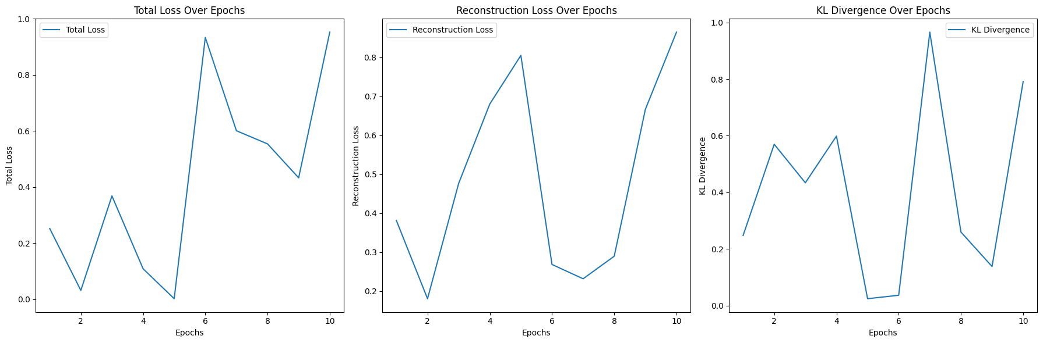
‏0—6شکل 7. نمودار لاس خروجی KL و Reconstruction

import matplotlib.pyplot as plt
import torchvision.utils as vutils

# Set the model to evaluation mode
beta_vae_h.eval()

# Pass the original image through the model to generate the reconstructed image
generated_images = []
with torch.no_grad():
cnt = 50
for data in train_loader:
for i in range(32):
original_image = data[i]
distributions = beta_vae_h._encode(original_image)
mu = distributions[:, :beta_vae_h.z_dim]
logvar = distributions[:, beta_vae_h.z_dim:]
z = reparametrize(mu, logvar)
generated_image = beta_vae_h._decode(z)
generated_images.append(generated_image.squeeze(0))
cnt -= 1
if cnt <= 0:
break
if cnt <= 0:
break

# Generated image
plt.figure(figsize=(12, 6))
grid = vutils.make_grid(generated_images, nrow=10, normalize=True, padding=5, pad_value=1.0)
plt.imshow(grid.permute(1, 2, 0), cmap='gray')
plt.axis('off')
plt.show()

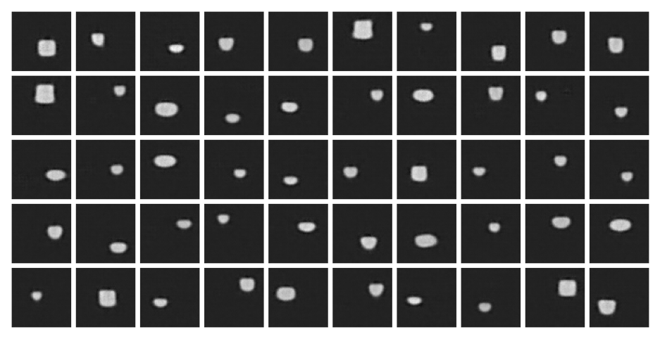
شکل 8. تصاویر خروجی مدل Beta

FID (Fréchet Inception Distance) معیاری است که برای ارزیابی کیفیت تصاویر تولید شده در مقایسه با مجموعه داده واقعی استفاده می شود. این شباهت بین دو مجموعه داده را از نظر آمار بردارهای ویژگی استخراج شده از یک شبکه عصبی از پیش آموزش دیده، معمولاً یک مدل Inception می سنجد. نمرات FID پایین تر نشان دهنده شباهت بهتر بین مجموعه داده های تولید شده و واقعی است.

۴-۱. پیاده سازی Control VAE
مقدار Kp و Kl به ترتیب برابر با 0.01 و 0.001 در نظر گرفته شده است. به علاوه همانطور که از خط
pid_controller = PIDControl(exp_KL=8)

مشخص است در ابتدا مدل با desired KL برابر با 8 و سپس با 14 اموزش داده شده است.

import torch
import torch.nn as nn
import torch.nn.init as init
import torch.optim as optim
from torch.autograd import Variable
import torch.nn.functional as F
from torch.optim.lr_scheduler import ReduceLROnPlateau

class View(nn.Module):
def __init__(self, size):
super(View, self).__init__()
self.size = size

def forward(self, tensor):
return tensor.view(self.size)

import torch.nn.init as init
from torch.autograd import Variable
import torch.nn.functional as F

def reparametrize(mu, logvar):
std = logvar.div(2).exp()
eps = Variable(std.data.new(std.size()).normal_())
return mu + std*eps

class View(nn.Module):
def __init__(self, size):
super(View, self).__init__()
self.size = size

def forward(self, tensor):
return tensor.view(self.size)

class BetaVAE_H(nn.Module):

def __init__(self, z_dim=10, nc=3):
super(BetaVAE_H, self).__init__()
self.z_dim = z_dim
self.nc = nc
self.encoder = nn.Sequential(
nn.Conv2d(nc, 32, 4, 2, 1), # B, 32, 32, 32
nn.ReLU(True),
nn.Conv2d(32, 32, 4, 2, 1), # B, 32, 16, 16
nn.ReLU(True),
nn.Conv2d(32, 64, 4, 2, 1), # B, 64, 8, 8
nn.ReLU(True),
nn.Conv2d(64, 64, 4, 2, 1), # B, 64, 4, 4
nn.ReLU(True),
nn.Conv2d(64, 256, 4, 1), # B, 256, 1, 1
nn.ReLU(True),
View((-1, 256*1*1)), # B, 256
nn.Linear(256, z_dim*2), # B, z_dim*2
)
self.decoder = nn.Sequential(
nn.Linear(z_dim, 256), # B, 256
View((-1, 256, 1, 1)), # B, 256, 1, 1
nn.ReLU(True),
nn.ConvTranspose2d(256, 64, 4), # B, 64, 4, 4
nn.ReLU(True),
nn.ConvTranspose2d(64, 64, 4, 2, 1), # B, 64, 8, 8
nn.ReLU(True),
nn.ConvTranspose2d(64, 32, 4, 2, 1), # B, 32, 16, 16
nn.ReLU(True),
nn.ConvTranspose2d(32, 32, 4, 2, 1), # B, 32, 32, 32
nn.ReLU(True),
nn.ConvTranspose2d(32, nc, 4, 2, 1), # B, nc, 64, 64
)

self.weight_init()

def weight_init(self):
for block in self._modules:
for m in self._modules[block]:
kaiming_init(m)

def forward(self, x):
distributions = self._encode(x)
mu = distributions[:, :self.z_dim]
logvar = distributions[:, self.z_dim:]
z = reparametrize(mu, logvar)
x_recon = self._decode(z)

return x_recon, mu, logvar

def _encode(self, x):
return self.encoder(x)

def _decode(self, z):
return self.decoder(z)

def kaiming_init(m):
if isinstance(m, (nn.Linear, nn.Conv2d)):
init.kaiming_normal(m.weight)
if m.bias is not None:
m.bias.data.fill_(0)
elif isinstance(m, (nn.BatchNorm1d, nn.BatchNorm2d)):
m.weight.data.fill_(1)
if m.bias is not None:
m.bias.data.fill_(0)

def normal_init(m, mean, std):
if isinstance(m, (nn.Linear, nn.Conv2d)):
m.weight.data.normal_(mean, std)
if m.bias.data is not None:
m.bias.data.zero_()
elif isinstance(m, (nn.BatchNorm2d, nn.BatchNorm1d)):
m.weight.data.fill_(1)
if m.bias.data is not None:
m.bias.data.zero_()

class PIDControl():
def __init__(self, exp_KL):
self.exp_KL = exp_KL
self.I_k1 = torch.tensor(0.0, requires_grad=False)
self.W_k1 = torch.tensor(0.0, requires_grad=False)

def _Kp_fun(self, Err, scale=1.0):
return 1.0 / (1.0 + torch.exp(scale * Err))

def pid(self, KL_loss, Kp=0.01, Ki=-0.0001):
error_k = self.exp_KL - KL_loss.detach()
Pk = Kp * self._Kp_fun(error_k)
Ik = self.I_k1 + Ki * error_k

# Clip Ik to avoid exploding values
Ik = torch.clamp(Ik, 0.0, 1.0)

Wk = Pk + Ik
# Clip Wk to [0, 1]
Wk = torch.clamp(Wk, 0.0, 1.0)

# Update state variables
self.I_k1.copy_(Ik)
self.W_k1.copy_(Wk)

return Wk

# Initialize BetaVAE_H and PIDControl
z_dim = 10
nc = 1
beta_vae_h = BetaVAE_H(z_dim=z_dim, nc=nc)
pid_controller = PIDControl(exp_KL=8)

# Optimizer and scheduler
optimizer = optim.Adam(beta_vae_h.parameters(), lr=0.0001, betas=(0.90, 0.99))
scheduler = ReduceLROnPlateau(optimizer, mode='min', factor=0.5, patience=3, verbose=True)

# Training loop
total_loss_list = []
reconstruction_loss_list = []
kl_divergence_list = []

epochs = 10

for epoch in range(epochs):
beta_vae_h.train()

total_loss = 0.0
total_batches = 0
reconstruction_loss_sum = 0.0
kl_divergence_sum = 0.0

for data in train_loader:
inputs = data

optimizer.zero_grad()

recon_batch, mu, logvar = beta_vae_h(inputs)

recon_batch_sigmoid = torch.sigmoid(recon_batch)

reconstruction_loss = F.mse_loss(recon_batch, inputs, reduction='sum')
kl_divergence = -0.5 * torch.sum(1 + logvar - mu.pow(2) - logvar.exp())
batch_size = inputs.size(0)
reconstruction_loss /= batch_size
kl_divergence /= batch_size

# Use PID controller to calculate weight for KL loss
pid_weight = pid_controller.pid(KL_loss=kl_divergence)

loss = reconstruction_loss + pid_weight * kl_divergence

torch.nn.utils.clip_grad_norm_(beta_vae_h.parameters(), max_norm=5.0)
loss.backward()

optimizer.step()

total_loss += loss.item()
total_batches += 1
reconstruction_loss_sum += reconstruction_loss.item()
kl_divergence_sum += kl_divergence.item()

average_loss = total_loss / total_batches
total_loss_list.append(average_loss)
reconstruction_loss_list.append(reconstruction_loss_sum / total_batches)
kl_divergence_list.append(kl_divergence_sum / total_batches)

print("Epoch {}, Average Loss: {:.4f}".format(epoch + 1, average_loss))

Epoch 1, Average Loss: 82.3154
Epoch 2, Average Loss: 50.7436
Epoch 3, Average Loss: 45.4869
Epoch 4, Average Loss: 41.3211
Epoch 5, Average Loss: 38.8495
Epoch 6, Average Loss: 37.2166
Epoch 7, Average Loss: 36.0839
Epoch 8, Average Loss: 35.1412
Epoch 9, Average Loss: 34.5272
Epoch 10, Average Loss: 33.8811
- نمودار خطا:

import matplotlib.pyplot as plt
import torchvision.utils as vutils

# Set the model to evaluation mode
beta_vae_h.eval()

# Pass the original image through the model to generate the reconstructed image
generated_images = []
with torch.no_grad():
cnt = 50
for data in train_loader:
for i in range(32):
original_image = data[i]
distributions = beta_vae_h._encode(original_image)
mu = distributions[:, :beta_vae_h.z_dim]
logvar = distributions[:, beta_vae_h.z_dim:]
z = reparametrize(mu, logvar)
generated_image = beta_vae_h._decode(z)
generated_images.append(generated_image.squeeze(0))
cnt -= 1
if cnt <= 0:
break
if cnt <= 0:
break

# Generated image
plt.figure(figsize=(12, 6))
grid = vutils.make_grid(generated_images, nrow=10, normalize=True, padding=5, pad_value=1.0)
plt.imshow(grid.permute(1, 2, 0), cmap='gray')
plt.axis('off')
plt.show()

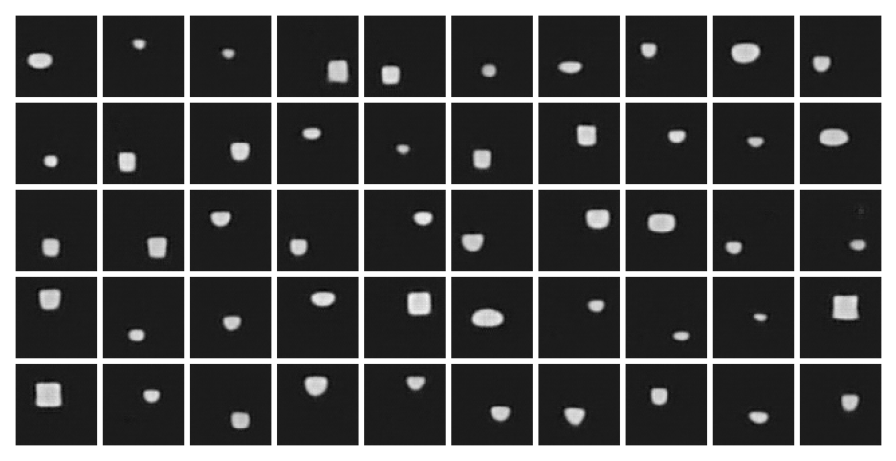
- معیار FID

پاسخ ۲ -

